МУНИЦИПАЛЬНОЕ БЮДЖЕТНОЕ ДОШКОЛЬНОЕ ОБРАЗОВАТЕЛЬНОЕ УЧРЕЖДЕНИЕ «ДЕТСКИЙ САД №23 ст. АРХОНСКАЯ»
МО-ПРИГОРОДНЫЙ РАЙОН РСО-АЛАНИЯ
363120, ст. Архонская, ул. Ворошилова 44, 8(86737) 3 12 79 e-mail: tcherzkaja.ds23@yandex.ru

УТВЕРЖДАЮ
Заведующая МБ ДОУ
«Детский сад № 23 ст. Архонская»
_________________Л. В. Черницкая

Конспект занятия по конструированию в технике оригами в старшей группе «Рубашка для папы»

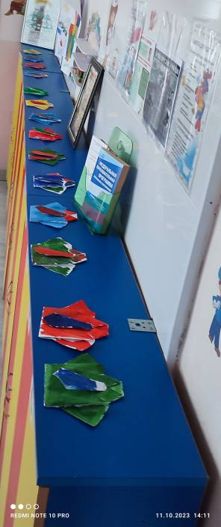

Подготовила:
Воспитатель
Доева М.Б.

ст. Архонская 2023 г.
Конспект занятия по конструированию в технике оригами в старшей группе «Рубашка для папы»
Конспект занятия по конструированию в технике оригами в старшей группе «Рубашка для папы»
Тема: «Рубашка для папы» в старшей группе
Задачи: расширять знания об одежде; формировать умения следовать устным инструкциям; обучать различным приемам работы с бумагой;
развивать внимание, мелкую моторику рук и глазомер; воспитывать интерес к конструированию из бумаги.
Виды детской деятельности: игровая, познавательно-исследовательская, продуктивная.
Материалы: образец рубашки, сюжетные картинки, цветная бумага, клей, распечатанные поздравления.
Публикация «Конспект занятия по конструированию в технике оригами в старшей группе „Рубашка для папы“» размещена в разделах
Ход занятия
1. Организационный момент. Чтение стихотворения.
Мужской праздник
Я с утра спросила маму:
Что за праздник к нам пришёл,
Почему все суетятся,
Праздничный готовят стол?
Папа в новенькой рубашке,
Дед надел все ордена,
Ты вчера возле духовки
Провозилась допоздна.
2. Основная часть. Рассматривание сюжетных картинок.
Воспитатель. Скоро праздник «День отца»- праздник всех пап. Все папы стараются быть нарядными, они надевают праздничные рубашки. Воспитатель показывает серию картинок «Виды рубашек». Вам нравятся эти рубашки?
А вы хотите подарить папе красивую рубашку на праздник? (Ответы детей).
3. Физминутка
Раз – нагнуться, разогнуться.
Два – нагнуться, потянуться.
Три – в ладоши три хлопка,
Головою три кивка.
На четыре – руки шире.
Пять, шесть – тихо сесть
4. Продуктивная деятельность. Изготовление «Рубашки»
Воспитатель приглашает детей за столы, дети складывают в технике оригами сначала рубашки, потом галстуки, а затем приклеивают поздравления. По необходимости воспитатель помогает детям.
5. Рефлексия.
-Что мы сегодня делали? (Рубашки)
-Что вам больше всего понравилось?
Молодцы! Какие замечательные рубашки у вас получились!
